- Perhatikan teks informasi berikut!
Hibernasi, Apakah itu?
Hibernasi adalah salah satu cara yang dilakukan oleh beberapa makhluk hidup tertentu untuk bertahan hidup pada musim dingin. Pada kondisi ini mereka tidak harus mencari makanan pada saat musim dingin. Selain itu, hal ini dilakukan agar mereka tidak perlu melakukan migrasi ke tempat yang lebih hangat. Selama proses hibernasi, beberapa aktivitas tubuh akan turun ke tingkat yang lebih rendah. Seperti detak jantung, suhu tubuh dan laju pernapasan.
Energi yang ada di dalam tubuh akan dihemat selama periode tertentu. Khususnya ketika tidak lagi tersedia makanan yang cukup untuk bertahan hidup. Proses hibernasi dapat terjadi dalam waktu tertentu. Seperti dalam beberapa hari, beberapa minggu bahkan beberapa bulan. Lamanya proses hibernasi tergantung pada beberapa hal. Seperti apa spesiesnya, bagaimana suhu lingkungannya, bagaimana waktu tahun dan bagaimana kondisi tubuh dari hibernator itu sendiri.
Sumber: https://www.kompas.com/skola/read/2023/04/19/210000069/hibernasi-pada-hewan--pengertian-fungsi-proses-dan-perbedaannya-dengan?page=all)
Berikut merupakan gambar beberapa fenomena ciri makhluk hidup.
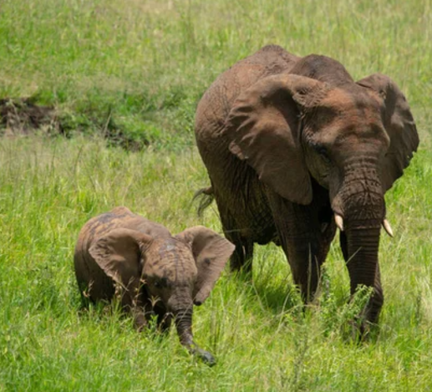 | 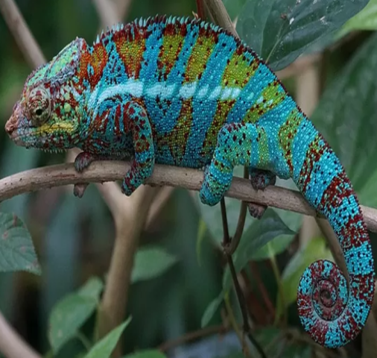
(1) | (3)
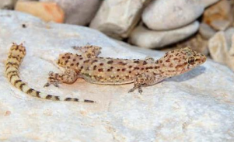 | 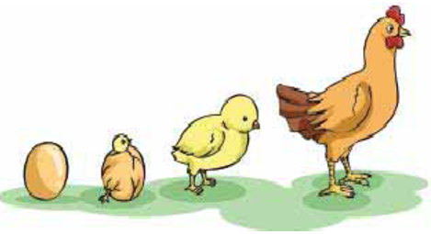
(2) | (4)

Fenomena yang menggambarkan ciri makhluk hidup sesuai dengan teks informasi ditunjukkan oleh nomor …
- (1) dan (2)
- (1) dan (4)
- (2) dan (3)
- (3) dan (4)

- Perhatikan teks informasi berikut!
MANA KELOMPOKKU?
Hewan-hewan dapat dikelompokkan berdasarkan ciri-ciri tertentu. Salah satu cara pengelompokan yang umum digunakan adalah berdasarkan keberadaan tulang belakang (vertebrata) dan tidak bertulang belakang (invertebrata). Vertebrata adalah golongan hewan yang memiliki tulang belakang. Tulang belakang berasal dari perkembangan sumbu penyokong tubuh primer atau notokorda (korda dorsalis). Hewan invertebrata adalah hewan yang tidak memiliki tulang tulang belakang. Invertebrata terbagi menjadi beberapa filum yang masing-masing memiliki ciri tubuh yang berbeda antara lain porifera (hewan berpori), coelenterata (hewan berongga), mollusca (bertubuh lunak), echinodermata (berkulit duri), vermes (cacing) dan arthropoda (hewan yang memiliki kaki beruas/berbuku-buku).
Sumber: https://repositori.kemdikbud.go.id/22049/1/X_Biologi_KD-3.9_Final.pdf

Andi sedang melakukan pengamatan terhadap beberapa hewan invertebrata kemudian mengelompokan hewan-hewan tersebut berdasarkan persamaan ciri tubuh yang dimilikinya. Berikut merupakan gambar hewan-hewan invertebrata yang diamati Andi.
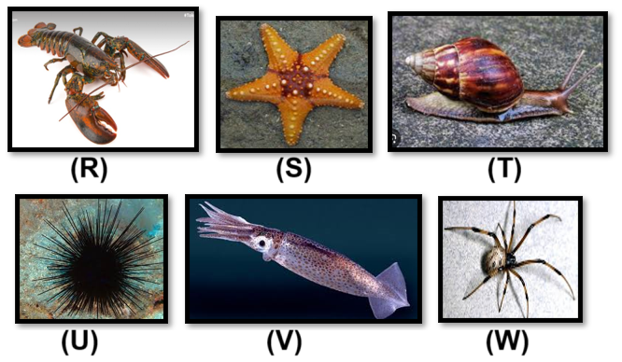
Pengelompokan hewan yang benar berdasarkan persamaan ciri tubuh yang dimiliki adalah …
Pilihan | Kelompok 1 | Kelompok 2 | Kelompok 3
A | (R) dan (W) | (S) dan (U) | (T) dan (V)
B | (R) dan (V) | (S) dan (T) | (U) dan (W)
C | (S) dan (V) | (R) dan (W) | (T) dan (U)
D | (S) dan (U) | (R) dan (T) | (V) dan (W)

- Perhatikan teks informasi berikut!
CARI APA HUBUNGANNYA?
Hubungan antar mahkluk hidup yang saling mempengaruhi dengan lingkungannya akan menghasilkan sebuah ekosistem. Dalam lingkungan ekosistem, terdapat hubungan antara jaring-jaring makanan yang saling terkait. Pada suatu jaring makanan, terdapat beberapa trofik atau tingkatan yang menggambarkan cara makhluk hidup mendapatkan makanannya.
Semua posisi dalam rantai makanan sangat penting. Jika salah satu dari bagian ekosistem mengalami kerusakan atau kepunahan, maka anggota ekosistem lainnya akan terpengaruh dan menganggu keseimbangan ekosistem. Beberapa hubungan interaksi antara makhluk hidup dalam suatu ekosistem yaitu predasi dan kompetisi. Predasi merupakan hubungan berburu dan memburu antara mangsa dan pemangsa. Kompetisi merupakan hubungan persaingan untuk mendapatkan makanan. Hubungan ini terjadi di antara spesies yang memiliki jenis makanan sama dan tinggal di habitat yang sama.
Sumber:
https://www.gramedia.com/literasi/rantai-makanan/?srsltid=AfmBOorzWcnBo7HamJ20Zk8MeHeQvN8OUIjASPjPAFVchqzk9hUWX77v

Perhatikan bagan jaring-jaring makanan berikut!.
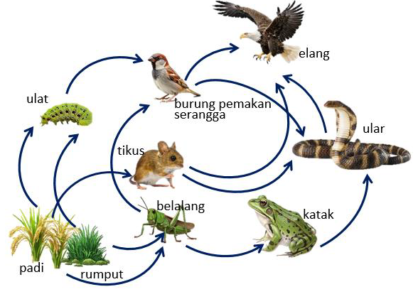
Pola interaksi yang akan muncul yang akan terjadi pada ekosistem tersebut adalah .... (pernyataan benar dapat lebih dari satu)
- 1. Elang merupakan predator bagi tikus dan katak
- 2. Belalang dan ulat berkompetisi sebagai pemakan produsen
- 3. Burung pemakan serangga dan elang memiliki interaksi predasi
- 4. Ular dan katak saling berkompetisi dalam mendapatkan belalang

- Cermatilah teks informasi berikut!
Arthropoda
Arthropoda merupakan filum hewan invertebrata terbesar yang memiliki ciri kaki/anggota tubuh beruas-ruas, tubuh bersegmen (kepala, dada, perut), dan rangka luar keras dari kitin. Hewan arthropoda dikelompokan lagi berdasarkan persamaan sifat yang dimiliki yakni mencakup crustacea, arachnida, myriapoda dan insecta. Berikut merupakan contoh beberapa hewan arthropoda.
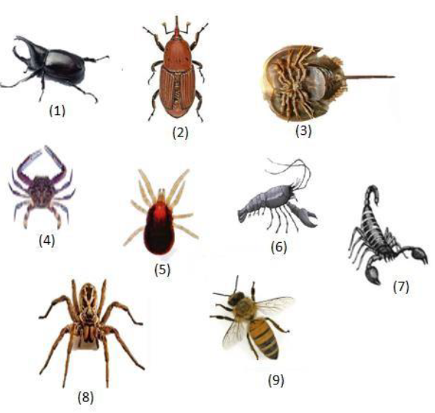
Pernyataan yang tepat berkaitan dengan pengelompokan hewan tersebut adalah ….
- hewan (1), (2) dan (3) merupakan kelompok insecta
- hewan (3), (4) dan (8) merupakan kelompok arachnida
- hewan (4), (6) dan (9) merupakan kelompok myriapoda
- hewan (5), (7) dan (8) merupakan kelompok crustacea

- Cermatilah teks informasi berikut!
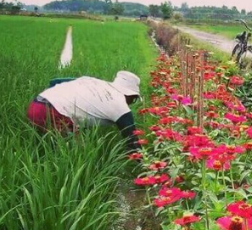
Tanaman Refugia
Dengan meningkatnya kesadaran akan lingkungan, kini petani dalam mengendalikan hama tanaman mulai meninggalkan pestisida dan beralih ke cara yang lebih ramah lingkungan, salah satu cara tersebut adalah dengan memanfaatkan tanaman hias yang disebut dengan refugia. Teknik menggunakan tanaman refugia adalah salah satu cara pengendalian hama dengan menggunakan tanaman hias yang ditanam di pinggiran lahan pertanian untuk menarik minat serangga pemakan hama tanaman, lalu menjadi rumah dan sumber pakan dan memakan hama tersebut. Teknik ini pastinya lebih ekonimis dan ramah lingkungan apabila dibandingkan dengan pestisida. Secara singkat, teknik refugia merupakan teknik pengendalian hama yang memanfaatkan tumbuhan yang berpotensi sebagai habitat musuh alami hama. Salah satu tanaman yang memiliki potensi besar sebagai refugia adalah tanaman bunga matahari, tanaman kenikir, dan tanaman bunga kertas. Hal ini dikarenakan ketiga tanaman ini mempunyai bunga yang mencolok dan mempunyai warna yang diminati musih alami.
(sumber: https://bbpp-binuang-ppid.pertanian.go.id/index.php/news/view/2211)

Pola interaksi organisme yang diterapkan dalam pemecahan masalah hama tanaman pada teks informasi adalah ….
- kompetisi, tanaman refugia yang ditanam mampu menarik perhatian musuh alami hama untuk datang dan memperebutkan kebutuhan yang sama sehingga populasi hama terdesak
- predasi, tanaman refugia dapat menjadi habitat dari musih alami hama sehingga mampu menekan populasi hama dengan cara memakan atau memangsanya
- komensalisme, tanaman refugia memberikan keuntungan pada tanaman pertanian tanpa merugikan atau mengganggu produktivitas karena menjadi tanaman pelindung
- mutualisme, tanaman refugia mengendalikan hama dengan cara menarik pemakan hama dan mendapat keuntungan dari keberadaan tanaman pertanian

- Cermatilah informasi berikut!
Undur-Undur Goreng Keragaman Kuliner Jogja
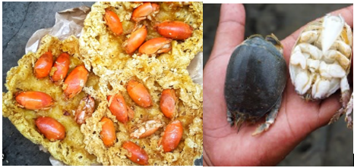

Undur – undur laut dikenal dengan nama ilmiah Emerita sp. Secara umum hewan ini dilengkapi dengan karapaks dan dua antena seperti sisir yang berbentuk “V”. Kedua antena ini digunakan untuk membantu menangkap makanan. Sepasang kaki kelima dari hewan ini tereduksi dan melipat serta selalu berada di bawah karapaks.
Hewan ini mempunyai kandungan gizi yang cukup tinggi. Hampir sepanjang pantai selatan Yogyakarta banyak yang menjajakan makanan yang dianggap tak lazim ini. Hewan ini dijadikan peyek, sate undur – undur, bakwan, atau bahkan hanya digoreng sebagai cemilan.
Beberapa makhluk hidup lain dalam kelompok yang sama dan dikonsumsi adalah sebagai berikut:
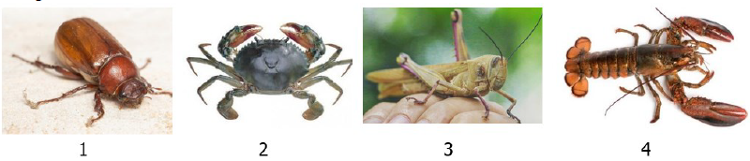

Undur-undur mempunyai kekerabatan paling dekat dengan hewan nomor ….
- 1 dan 2
- 1 dan 3
- 2 dan 4
- 3 dan 4

- Perhatikan kutipan artikel berikut !
Pengaturan Suhu Tubuh pada Mamalia Laut
Mamalia termasuk ke dalam kelompok makhluk berdarah panas atau homoiterm. Sehingga, mamalia laut seperti paus, lumba-lumba, dan anjing laut, memiliki kemampuan untuk menghasilkan panas tubuh dan menjaga suhu tubuh yang stabil, meskipun suhu di lingkungan sekitarnya berubah-ubah.
Tapi, berbeda dengan mamalia di darat, mamalia laut juga punya kemampuan spesial untuk menjaga tubuhnya tetap hangat. Mamalia laut seperti berang-berang laut punya rambut yang sangat lebat. Ini membantu tubuhnya tetap hangat meski berenang di air yang dingin. Bagaimana dengan mamalia yang tidak punya rambut seperti paus dan lumba-lumba? Ada dua hal yang membuat mamalia laut yang tidak punya rambut bisa tetap hangat, yaitu migrasi dan penyesuaian di tubuhnya. Mamalia laut seperti paus bisa melakukan migrasi ke perairan yang lebih hangat. Kemudian, cara lain untuk menjaga tubuhnya tetap hangat adalah adaptasi fisiologi. Adaptasi fisiologi itu berupa adanya lapisan lemak yang disebut blubber pada mamalia laut. Blubber bukan hanya terdiri dari lemak, tapi juga kolagen dan elastin. Lapisan blubber ini membantu menyekat dan menyimpan energi, sehingga mereka bisa tetap hangat. Jumlah lapisan lemak pada setiap mamalia bisa berbeda-beda. Ada yang bisa separuh berat tubuhnya.
Dikutip dari : https://bobo.grid.id/read/082376828/tidak-punya-rambut-bagaimana-mamalia-laut-seperti-paus-dan-lumba-lumba-bisa-menjaga-tubuhnya-tetap-hangat?page=all

Berdasarkan kutipan artikel tersebut, nyatakan pernyataan berikut benar atau salah!

Pernyataan | Benar | Salah
Paus dan walrus merupakan hewan mamalia yang memiliki suhu tubuh yang berubah-ubah mengikuti perubahan suhu lingkungannya
Ketika suhu perairan berubah, paus akan berpindah ke perairan lain yang lebih hangat
Adanya blubber pada mamalia laut merupakan bentuk adaptasi fisiologi

- Perhatikan gambar tanaman berikut!
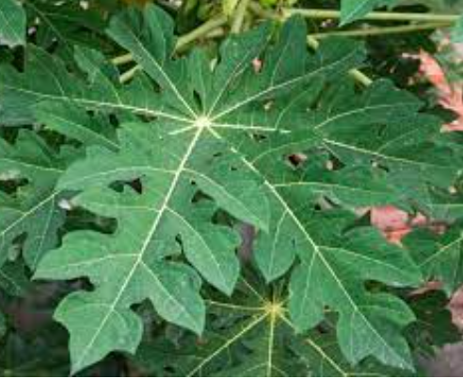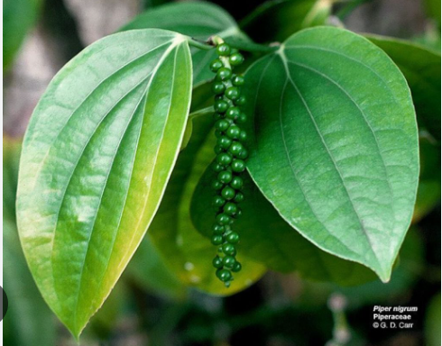
(P) (Q)
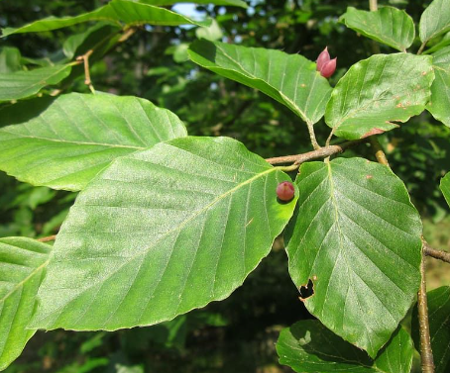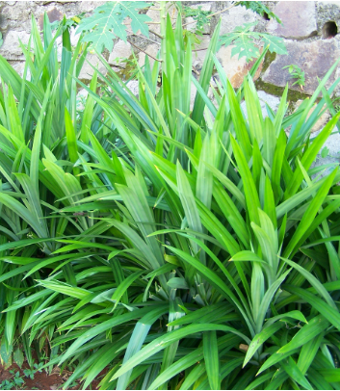
(R) (S)
Berdasarkan gambar tersebut, perhatikan pernyataan berikut
- Gambar (P) merupakan kelompok tanaman dikotil yang memiliki ciri tulang daun menjari dengan akar tunggang
- Gambar (Q) merupakan kelompok tanaman monokotil memiliki ciri-ciri tulang daunnya melengkung dengan akar serabut
- Gambar (R) merupakan kelompok tanaman dikotil yang memiliki tulang daun menyirip dan batang berkambium
- Gambar (S) merupakan kelompok tanaman dikotil dengan tulang daun memanjang dan batang tidak berkambium
Pernyataan yang benar ditunjukan oleh nomor ….
- (1) saja
- (1) dan (2)
- (1), (2), (3)
- (4) saja

- Perhatikan teks informasi berikut!
Pohon Walnut
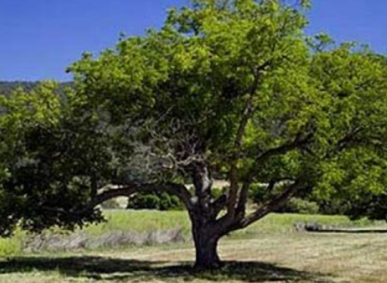
Pohon walnut di kenal sebagai kacang kenari. Saat tumbuhan lain ditanam di dekatnya, biasanya tumbuhan itu akan mengalami gejala-gejala seperti berubahnya warna menjadi kuning layu bahkan mati. Pohon walnut memproduksi hyrojuglone yang dapat ditemukan pada daun, batang, buah, kulit bagian dalam dan akar. Hyrojuglone akan teroksidasi menjadi alelokimia beracun yang disebut juglone. Daun yang berguguran dan membusuk, kontak dengan akar, serta air hujan yang menetes dari daun dan cabang pohon walnut membuat tumbuhan di sekitarnya terpapar oleh juglone
Tumbuhan yang berada persis di bawah pohon walnut akan terdampak “keracunan”. Dampak yang ditimbulkan akan berbeda-beda pada jenis tumbuhan yang berbeda.
Pola interaksi organisme yang terjadi adalah ….
- Kompetisi, karena pohon walnut dan tanaman di bawah akan bersaing sehingga tumbuhan di sekitar menjadi kuning dan layu
- Komensalisme, karena pohon walnut diuntungkan sedangkan pohon yang lain yang didekatnya merasakan keracunan
- Antibiosis, karena pohon walnut memproduksi zat yang akan teroksidasi menjadi alelokimia beracun bagi tumbuhan yang berada di dekatnya
- Parasitisme, karena pohon yang berada di dekat pohon walnut bisa mati karena keracunan alelokimia

- Sekelompok siswa melakukan pengamatan terhadap beberapa jenis tanaman yang mereka temui di kebun sekolah. Adapun tanaman yang mereka amati seperti pada gambar berikut.
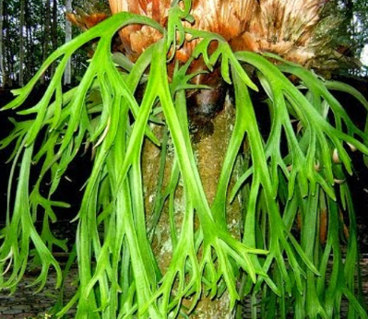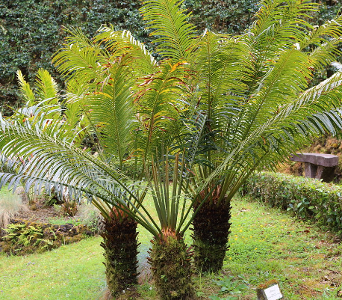
(R) (S)
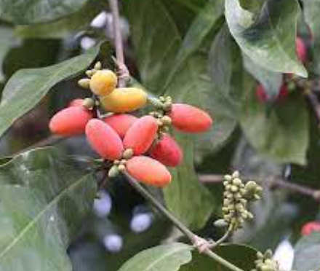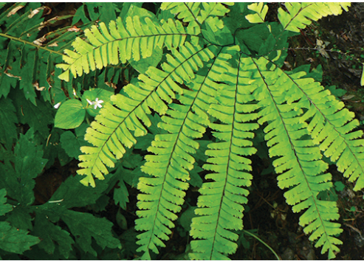
(T) (U)
Berdasarkan hasil pengamatan kemudian masing-masing siswa mengelompokan tanaman berdasarkan karakteristik yang dimiliki. Tanaman yang memiliki karakteristik sama dikelompokan dalam satu kelompok. Kemudian masing-masing siswa memberikan alasan terkait pengelompokan yang mereka lakukan seperti pada tabel berikut.
Nama Siswa | Pengelompokan | Alasan
Lala | (R) dan (U) | Termasuk tanaman paku yang berkembangbiak dengan spora dan memiliki akar, batang dan daun sejati
Delfan | (S) dan (T) | Termasuk tanaman gymnospermae yang memiliki alat perkembangbiakan berupa strobilus
Shena | (R) dan (T) | Termasuk tanaman angiospermae yang berkembangbiak dengan biji memiliki akar, batang, daun semu
Wilfan | (S) dan (U) | Termasuk tanaman berbiji tertutup yang memiliki alat perkembangbiakan berupa bunga dan berakar serabut
Pengelompokan tanaman beserta alasan yang tepat dikemukakan oleh ….
- Lala dan Delfan
- Lala dan Shena
- Delfan dan Wilfan
- Wilfan dan Shena

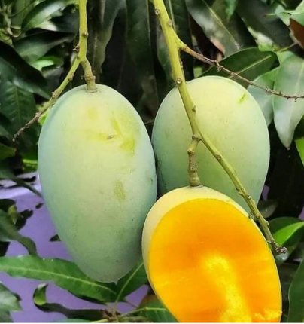
- Perhatikan kunci determinasi tumbuhan berikut ini !
1. a. Tumbuhan tidak berpembuluh ....................... 2
b. tumbuhan berpembuluh.................................. 3
2. a. Belum memilki batang dan daun ...................... lumut hati
b. memiliki rizoid, batang dan daun ...................... lumut daun
3. a. biji tidak ditutupi bakal buah .......................... 4
b. biji tertutupi bakal buah ................................. 5
4. a. Memilki bentuk daun seperti jarum ............... Coniferae
b. memilki bentuk daun tidak seperti jarum ....... Genetinae
5 a. Berbiji tunggal ................................................... Monokotil
b. Berbiji belah ...................................................... Dikotil
Kunci determinasi yang sesuai dengan ciri-ciri tanaman pada gambar adalah....
- 1a , 3a , 5a
- 1a , 3b , 5b
- 1b , 3a , 5a
- 1b ,3b , 5b

- Perhatikan kunci determinasi di bawah ini!
1. | a. | Bertulang belakang …………………………………………..................... 2
 | b. | Tidak bertulang belakang …………………………………….. Avertebrata
2. | a. | Penutup tubuh berupa rambut …………………………………….Mamalia
 | b. | Penutup tubuh bukan berupa rambut …………………………………… 3
3. | a. | Bersisik ………………………………………………………………………4
 | b. | Tidak bersisik …………………………………………..………………….. 5
4. | a. | Habitat di air ……………………………….………………………….Pisces
 | b. | Habitat di darat ……………………...………………………………... Reptil
5. | a. | Berbulu …………………………………………………………………. Aves
 | b. | Tidak berbulu ……………………………………………………... Amphibia

Hewan yang memiliki kunci determinasi 1a, 2b, 3b, 5a adalah ….
A. | 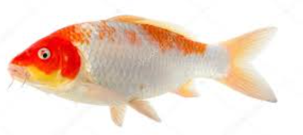 | C. | 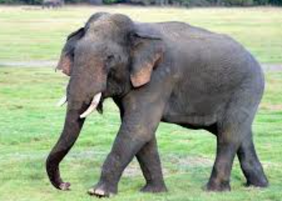
B. | 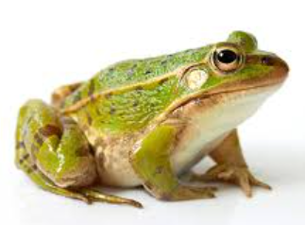 | D. | 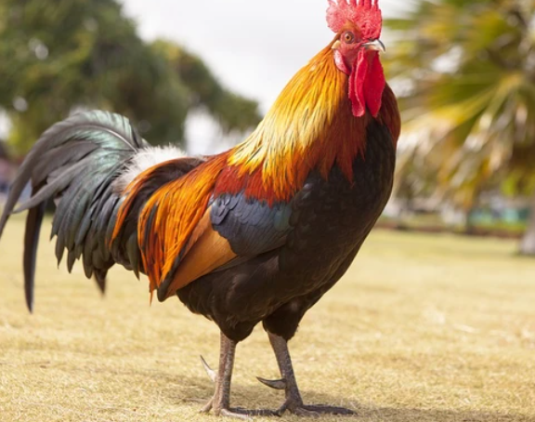

- Perhatikan teks informasi berikut!
KEUNIKAN DAUN KAKTUS
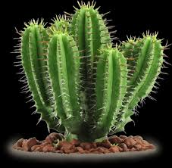
Tanaman kaktus seringkali diidentikkan dengan gurun yang kering dan cuaca panas. Bukan tanpa alasan, tanaman ini memang banyak ditemukan di tempat-tempat tersebut. Daun pada tanaman kaktus sangat berbeda dengan daun pada tanaman secara umum. Daun kaktus mengalami reduksi sehingga struktur dan fungsinya berubah menjadi duri. Daun kaktus yang berbentuk duri memungkinkan tanaman tersebut untuk meminimalisir penguapan cairan sehingga kebutuhan cairan dapat ditekan sebgai penyesuaian terhadap lingkungan yang memiliki kadar air rendah. Duri tersebut juga berfungsi sebagai alat pertahanan diri tanaman tersebut terhadap ancaman dari luar.
Gambar tumbuhan berikut yang sesuai dengan ciri makhluk hidup pada informasi tersebut adalah ….
A. | 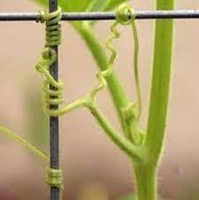 | C. | 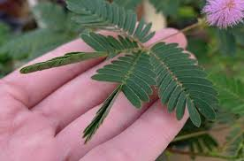
B. | 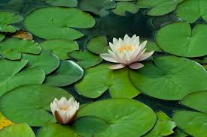 | D. | 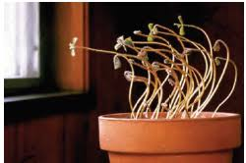

- Perhatikan teks informasi berikut!

KLASIFIKASI TUMBUHAN

Ketika berjalan-jalan keliling-keliling desa, Sabrina menemukan beberapa tumbuhan berikut:
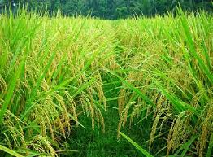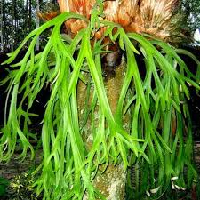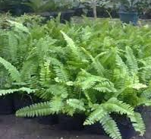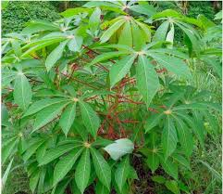
(P) (Q) (R) (S)

Shafa ingin mengetahui klasifikasi tumbuhan tersebut dengan menggunakan kunci determinasi yang disajikan pada tabel berikut. 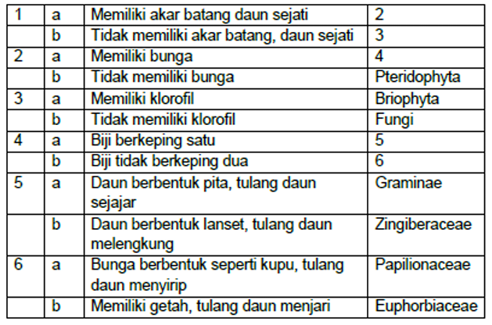
Berikut hasil penelusuran menggunakan kunci determinasi yang dibuat Sabrina.
- Tumbuhan (P): 1a – 2a – 4a – 5a
- Tumbuhan (Q): 1a – 2a – 4a – 5b
- Tumbuhan (R): 1a – 2b
- Tumbuhan (S): 1a – 2a – 4b – 6a
Penelusuran klasifikasi tumbuhan yang benar terdapat pada nomor ….
- (I) dan (III)
- (I) dan (IV)
- (II) dan (III)
- (II) dan (IV)

- Perhatikan kunci determinasi format tabel berikut !
1.a.  1.b. | Tubuh terbagi menjadi kepala, dada, dan perut  Tubuh tidak terbagi menjadi kepala, dada, dan perut | Insecta  Lanjut no.2
2.a.  2.b. | Tubuh terbagi menjadi kepala dada bersatu dan perut  Tubuh terbagi menjadi kepala dan badan beruas-ruas | Lanjut no.3  Lanjut no.4
3.a.  3.b. | Memiliki 4 pasang kaki  Memiliki 5 pasang kaki | Arachnida  Crustacea
4.a.  4.b. | Badan pipih beruas-ruas  Badan gilig beruas-ruas | Chilopoda  Diplopoda

Pasangan gambar beserta kunci determinasi yang tepat adalah ….
Pilihan | 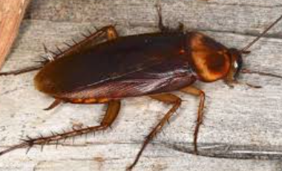 | 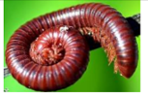 | 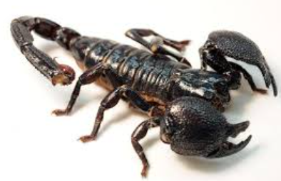 | 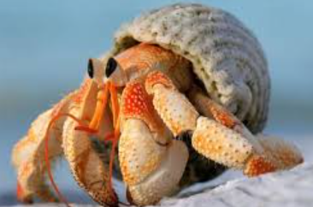
A | 1b-2a | 1a | 1b-2a-3b | 1b-2b-4a
B | 1a | 1b-2b-4b | 1b-2a-3a | 1b-2a-3b
C | 1a | 1b-2b-4a | 1b-2a-3a | 1b-2a-3a
D | 1b-2a-3a | 1b-2a-3a | 1a | 1b-2b-4a

- Perhatikan teks informasi berikut!
DENAH KEBUN BINATANG
Kebun binatang merupakan tempat yang dibangun untuk mengumpulkan, memelihara, dan memamerkan hewan di lingkungan buatan agar dapat dilihat oleh publik dengan fungsi sebagai tempat rekreasi, edukasi, dan konservasi. Area kebun binatang sangat luas karena di dalamnya terdapat aneka hewan yang dilestarikan. Untuk memudahkan pengunjung yang datang, pengelola kebun binatang memasang papan denah yang memuat informasi lokasi hewan-hewan yang sudah dikelompokan sesuai jenisnya. Berikut merupakan contoh denah pengelompokan hewan-hewan.
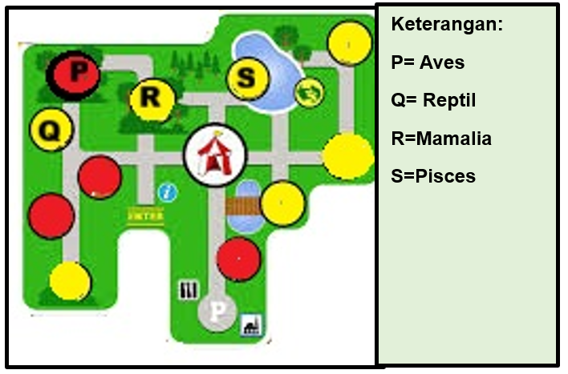
Jenis -jenis hewan
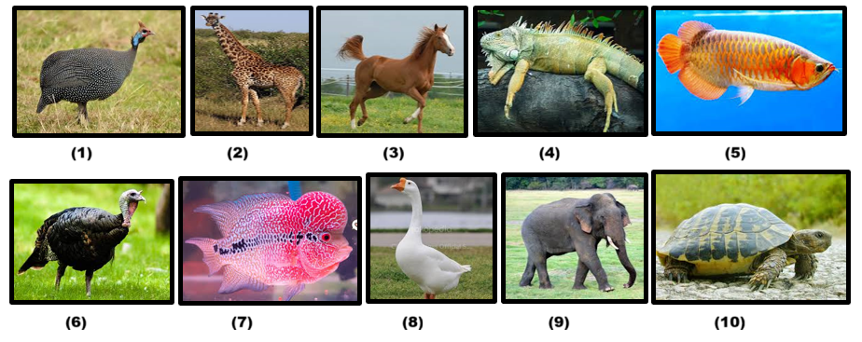
Hewan-hewan yang bisa dilihat oleh pengunjung sesuai dengan pengelompokan di area P, Q, R, dan S adalah …..
 | P | Q | R | S
A | (1), (3) dan (10) | (4), (8) | (2) , (6) dan (9) | (5) dan (7)
B | (1), (6) dan (8) | (4), (10) | (2), (3) dan (9) | (5) dan (7)
C | (6) dan (8) | (3), (4) dan (9) | (1), (2) dan (10) | (5) dan (7)
D | (8) dan (9) | (4), (3) dan (10) | (1), (2) dan (6) | (5) dan (7)

- Perhatikan gambar jaring-jaring makanan berikut!
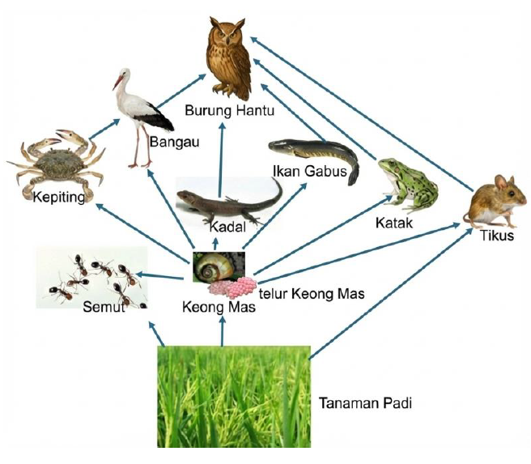

Dampak yang terjadi ketika petani banyak mencari keong untuk pakan ternaknya adalah … (jawaban benar lebih dari satu)
- 1. Terjadi peningkatan populasi tikus
- 2. Terjadi penurunan populasi kadal
- 3. Terjadi peningkatan populasi semut
- 4. Terjadi penurunan populasi padi

- Perhatikan jaring-jaring makanan berikut!
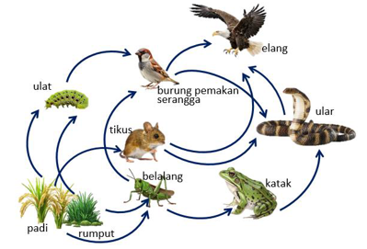
Jika dalam ekosistem terjadi migrasi burung pipit yang bersifat omnivora dalam jumlah besar ke tempat lain maka pola interaksi yang akan terjadi adalah …. (jawaban benar lebih dari satu)
- 1. Burung pipit dengan belalang mempunyai hubungan predasi yang menyebabkan populasi katak dan tikus meningkat
- 2. Kompetisi antaraburung pipit dan burung pemakan serangga yang menyebabkan populasi belalang menurun
- 3. Kompetisi antara tikus dan burung pipit yang menyebabkan populasi tikus dan ular menurun
- 4. Burung elang dan burung pipit mempunyai hubungan predasi yang menyebabkan populasi burung pemakan serangga menurun

- Perhatikan kutipan peristiwa pada tabel berikut !
Peristiwa 1 | Peristiwa 2
Naja mendapat tugas dari guru IPA untuk mengamati ciri tubuh tumbuhan yang hidup di air. Untuk itu Naja segera bergegas ke kolam yang ada di sebelah kelasnya. Disana Naja menemukan ada tumbuhan teratai dan sedikit enceng gondok. Setelah Ia amati secara detail ada persamaan antara teratai dengan enceng gondok, persamaan itu antara lain adalah bentuk daunnya yang sama sama lebar dan tipis. Keduanya memiliki daun yang terapung di permukaan air kolam. | Saat hari libur Raka tetap antusias untuk bangun pagi-pagi karena ingin ikut membantu ayahnya berkebun di belakang rumah. Kegiatan ini sangat ditunggu-tunggu oleh Raka. Saat ayahnya sedang menyiapkan peralatan untuk berkebun, Raka melihat pada ujung daun keladi mengeluarkan titik-titik air. Kemudian Raka mendekat karena penasaran darimana air itu berasal.

Ciri makhluk hidup yang sesuai dengan peristiwa 1 dan 2 secara urut adalah ….
- Adaptasi dan iritabilita
- Adaptasi dan ekskresi
- Berkembang dan reproduksi
- Ekskresi dan memerlukan nutrisi

- Perhatikan gambar kegiatan yang dilakukan makhluk hidup berikut ini :
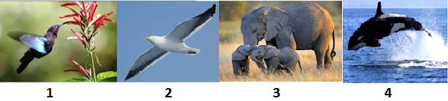
Ciri makhluk hidup memerlukan makanan dan berkembangbiak secara berurutan ditunjukan oleh nomor ....
- 1 dan 2
- 1 dan 3
- 2 dan 4
- 3 dan 4

- Perhatikan penulisan nama species berikut ini !
- Mangifera Indica merupakan buah musiman yang kaya akan vitamin A dan C
- Dicerorhinus Sumatrensis termasuk salah satu jenis mamalia yang dilindungi
- Pembuatan produk bioteknologi tempe memanfaatkan jamur Rhizopus oligosporus
- Zea mays merupakan salah satu tanaman penghasil karbohidrat terpenting di dunia
Penulisan nama species yang benar atau salah berdasarkan pernyataan tersebut adalah ….
Pilihan | Pernyataan nomor -
Pilihan | (1) | (2) | (3) | (4)
A. | benar | salah | benar | salah
B. | salah | benar | benar | salah
C. | benar | salah | salah | benar
D. | salah | salah | benar | benar

- Perhatikan gambar makhluk hidup berikut !
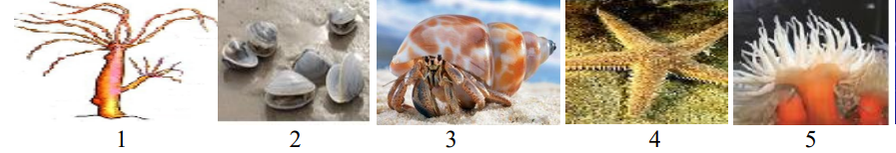
Pengelompokan hewan-hewan tersebut yang benar adalah ….
 | 1 | 2 | 3 | 4 | 5
A | Coelenterata | Arthropoda | Mollusca | Echinodermata | Annelida
B | Coelenterata | Mollusca | Arthropoda | Echinodermata | Coelenterata
C | Porifera | Echinodermata | Annelida | Molussca | Porifera
D | Porifera | Arthropoda | Mollusca | Platyhelminthes | Coelenterata

- Sekelompok siswa mengidentifikasi karakteristik beberapa hewan kemudian mengelompokan hewan tersebut sesuai dengan persamaan ciri yang dimiliki. Hewan hewan yang mereka identifikasi antara lain seperti pada gambar berikut !
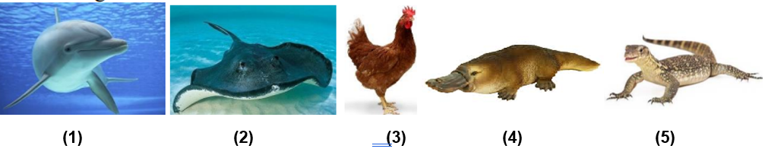
Masing-masing siswa menuliskan hasil identifikasi karakteristik hewan seperti pada tabel berikut.
Nama Siswa | Hewan dalam satu kelompok | Alasan pengelompokan
Ranfir | 1 dan 2 | Sama sama tergolong hewan bertulang belakang kelas pisces
Orla | 1 dan 4 | Sama sama tergolong dalam hewan mamalia
Denna | 2 dan 5 | Sama sama tergolong hewan bertulang belakang kelas reptil
Jazir | 3 dan 4 | Sama sama hewan yang berdarah panas atau homoiterm

Pengelompokan hewan dan alasannya yang tepat dilakukan oleh ….
- Orla dan Jazir
- Ranfir dan Orla
- Randir dan Denna
- Denna dan Jazir

- Bunglon merupakan salah satu spesies reptil yang memiliki misteri tersembunyi terutama tentang proses kemampuannya merubah warna kulit dalam hidupnya. Bunglon sering diartikan sebagai makhluk hidup yang kamuflase (menyamarkan diri) padahal secara fisiologis bunglon adalah hewan yang mimikri (meniru secara fisik).
Lalu apa perbedaan kamuflase dan mimikri? Kamuflase adalah aktifitas hewan yang melakukan persembunyian dengan cara mencari tempat hidup yang memiliki warna yang sama dengan warna tubuhnya sendiri agar tidak terlihat, sehingga hewan lain tidak mengenali mangsanya karena tersamarkan dengan warna yang ada di lingkungannya. Sedangkan mimikri merupakan peniruan secara fisik yang dilakukan oleh bunglon dengan merubah corak warna maupun tekstur kulit melalui pantulan cahaya atau suhu, mengikuti kondisi lingkungan sekitarnya. Selain dimanfaatkan untuk perlindungan diri, juga untuk membantu dalam menangkap dan mengkonsumsi mangsanya.

Ciri makhluk hidup yang sesuai dengan artikel tersebut adalah ….
  - respirasi dan beradaptasi
  - iritabilita dan berkembang
  - beradaptasi dan memerlukan nutrisi
  - bergerak dan melakukan ekskresi

- Perhatikan gambar kegiatan yang dilakukan makhluk hidup berikut ini :
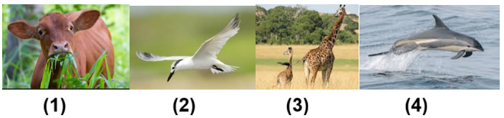
Ciri makhluk hidup memerlukan makanan dan berkembangbiak secara berurutan ditunjukan oleh nomor ....
- 1 dan 2
- 1 dan 3
- 2 dan 4
- 3 dan 4

- Perhatikan gambar tanaman berikut ini !
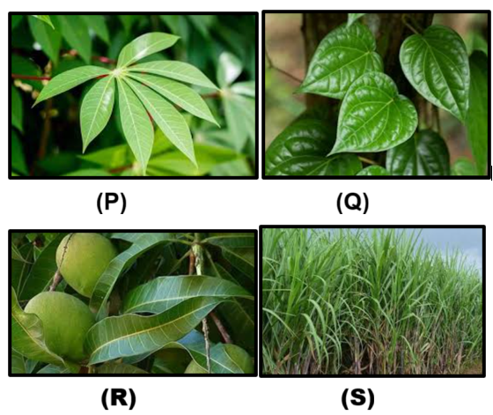
Berdasarkan gambar tersebut, perhatikan pernyataan berikut !
- Gambar (P) merupakan kelompok tanaman dikotil yang memiliki ciri tulang daun menjari dengan akar tunggang
- Gambar (Q) merupakan kelompok tanaman monokotil memiliki ciri-ciri tulang daunnya melengkung dengan akar serabut
- Gambar (R) merupakan kelompok tanaman dikotil yang memiliki tulang daun menyirip dan batang berkambium
- Gambar (S) merupakan kelompok tanaman dikotil dengan tulang daun memanjang dan batang tidak berkambium

Pernyataan yang benar ditunjukan oleh nomor ….
- (1) saja
- (1) dan (2)
- (1), (2), (3)
- (4) saja

- Perhatikan infografis berikut !

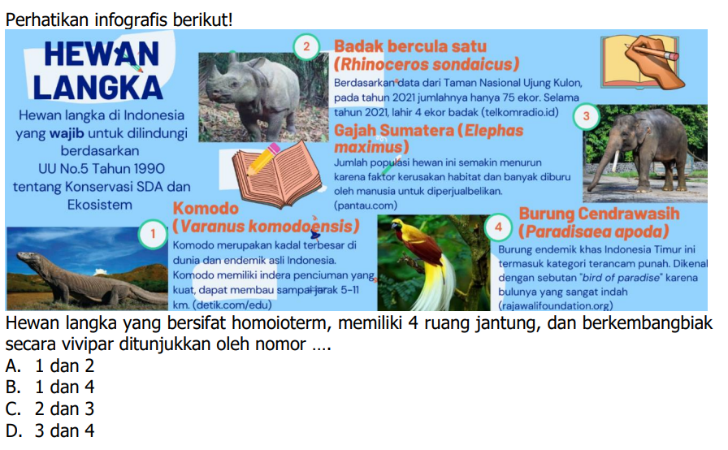

Hewan langka yang bersifat homoiterm, memiliki 4 ruang jantung dan berkembangbiak secara vivipar ditunjukan oleh nomor ….
- 1 dan 2
- 1 dan 4
- 2 dan 3
- 3 dan 4
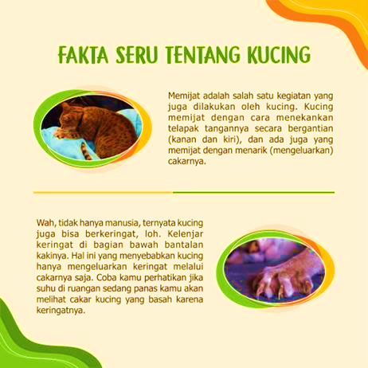
- Perhatikan infografis berikut!

Ciri makhluk hidup yang sesuai informasi tersebut adalah ….
    - Ekskresi dan bergerak
    - Ekskresi dan bernapas
    - Iritabilitas dan bernapas
    - Adaptasi dan bergerak

- Perhatikan kutipan artikel berikut !
Hewan Unik Berkantung

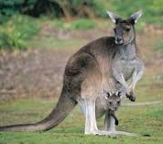
Kanguru dikenal sebagai salah satu hewan berkantung yang sangat unik, khususnya melalui cara mereka dalam merawat dan membawa anak-anaknya di dalam kantong tersebut. Kantong yang dimilikinya ternyata bukan hanya sekadar tempat untuk memberikan perlindungan, namun juga memiliki berbagai fungsi biologis yang sangat penting. Saat lahir, bayi kanguru hanya berukuran kecil seperti kacang. Karena ukurannya kecil, induk kanguru akan memastikan anaknya terlindungi dengan memasukan mereka ke dalam kantong. Di dalam kantong tersebut anak kanguru akan bertahan hidup dengan meminum air susu induknya yang tersembunyi di dalam kantung. Anak kanguru akan berada di dalam kantong hingga 6 sampai 9 bulan setelah cukup besar dan mampu menggerakkan tubuhnya sendiri, anak kanguru akan menjulurkan kepalanya keluar untuk melihat lingkungan luar.

https://www.idntimes.com/science/discovery/4-fakta-ilmiah-mengenai-kantong-kanguru-yang-jarang-diketahui-01-jf4wk-qlp4ck

ciri makhluk hidup berdasarkan teks informasi tersebut adalah ….
- adaptasi dan respirasi
- memerlukan nutrisi dan adaptasi
- ekskresi dan peka terhadap rangsang
- tumbuh berkembang dan memerlukan nutrisi

- Perhatikan teks informasi berikut!
SERANGAN KOLONI LARON

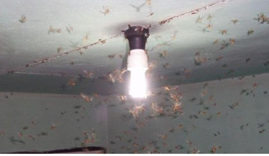
Laron merupakan hewan jenis serangga yang sering melepaskan sayapnya usai terbang. Hewan satu ini menyukai tempat-tempat terang. Di malam hari, laron kerap ditemui berkerumum di dekat sinar lampu.
Mereka biasanya akan meninggalkan sarang pada malam hari sebagaimana sifatnya sebagai hewan nokturnal, yaitu hewan yang tidur pada siang hari dan aktif pada malam hari. Ketertarikan laron pada cahaya merupakan sifat naluriahnya sebagai hewan nokturnal. Di malam hari, saat meninggalkan sarangnya itu, laron akan melakukan perkawinan kemudian mencari tempat baru untuk bersarang.
Sumber: https://www.kompas.com/tren/read/2023/10/18/193000965/ini-alasan-mengapa-laron-suka-mengerumuni-cahaya?page=all.
Fenomena yang terjadi pada laron menunjukkan salah satu ciri makhluk hidup yaitu ….
- ekskresi dan bergerak
- iritabilita dan bereproduksi
- beradaptasi dan ekskresi
- bergerak dan membutuhkan nutrisi

KUNCI JAWABAN
No | Kunci
1 | C
2 | A
3 | 2,3
4 | A
5 | B
6 | C
7 | SBB
8 | C
9 | C
10 | A
11 | D
12 | D
13 | B
14 | A
15 | B
16 | B
17 | 1,2
18 | 2,3
19 | B
20 | B
21 | D
22 | B
23 | A
24 | C
25 | B
26 | C
27 | C
28 | A
29 | D
30 | B

